## МИНИСТЕРСТВО ОБРАЗОВАНИЯ РЕСПУБЛИКИ БЕЛАРУСЬ

## БЕЛОРУССКИЙ ГОСУДАРСТВЕННЫЙ УНИВЕРСИТЕТ

Факультет прикладной математики и информатики

Кафедра технологии программирования

Сысой Илья Александрович

**«Проектирование системы и пользовательского интерфейса»**

Отчет по лабораторной работе №4

Вариант 9

(“Проектирование программных систем”)

студента 2 курса 12 группы

**Преподаватель**

Давидовская М.И.

**МИНСК 2018**

**Описание предметной области (из варианта задания)**

Описание предметной области.

Высшее учебное заведения для предоставления на сайте информации абитуриентам ведет банк данных со следующей информацией:

• список специальностей (Код, Название, Краткое название), на которых осуществляется обучение в вузе. Специальности привязаны к учебным подразделениям – факультетам, кафедрам (Код, Название, Краткое название), и распределены по формам обучения (очная, очно-заочная, заочная);

• адрес учебных подразделений;

• телефоны учебных подразделений;

• если есть – адрес сайта учебного подразделения;

• ФИО, ученая степень, ученое звание руководителя учебного заведения (декан факультета, заведующий кафедрой). При этом необходимо вести историю всех руководителей – дата начала работы, дата окончания; -

• по каждой форме обучения:

* план приема на специальность на каждый год;
* перечень предметов, по которым необходимо сдавать вступительные экзамены (ЕГЭ);
* проходной балл на специальность по годам с разбивкой по предметам.

Необходимо осуществлять следующую обработку данных:

• на заданный год – список специальностей заданной формы обучения и планы приема;

• на заданный год наименование специальности, на которую был максимальный проходной балл по математике;

• на заданный год список руководителей учебных подразделений, имеющих ученую степень «доктор наук» и ученое звание «профессор».

**Unit testing**

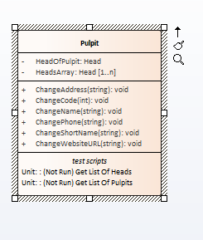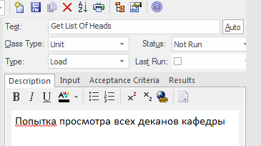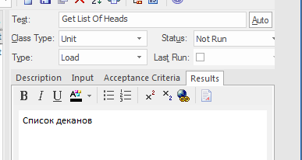

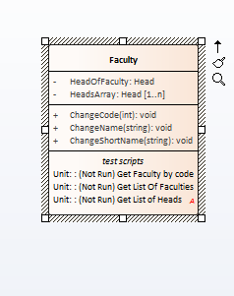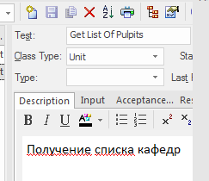

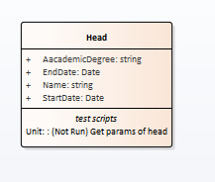

**Integration testing**

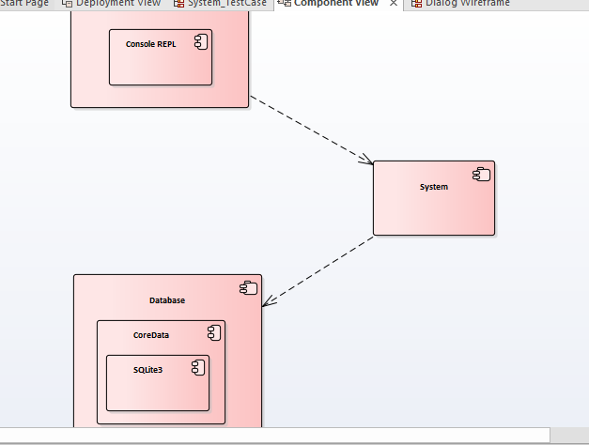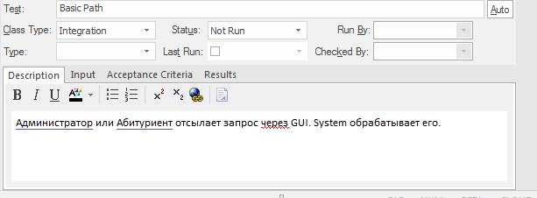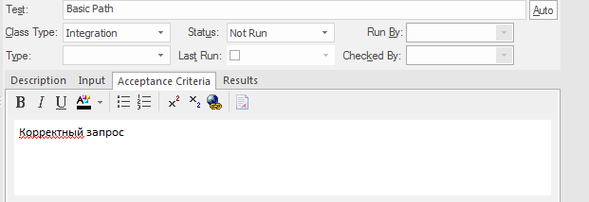 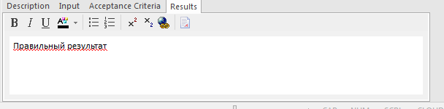

**System testing**

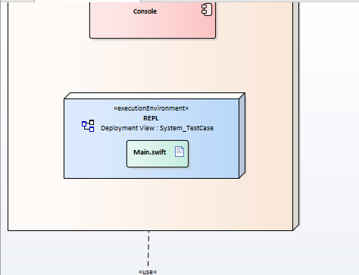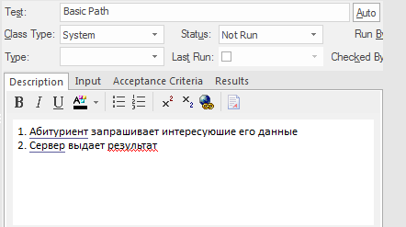

**Acceptance testing**

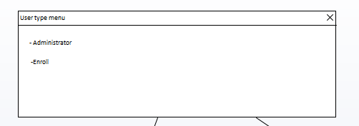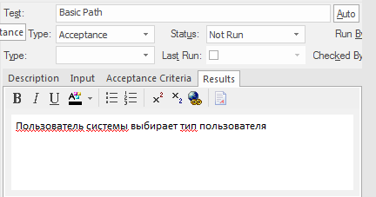

**Scenario testing**

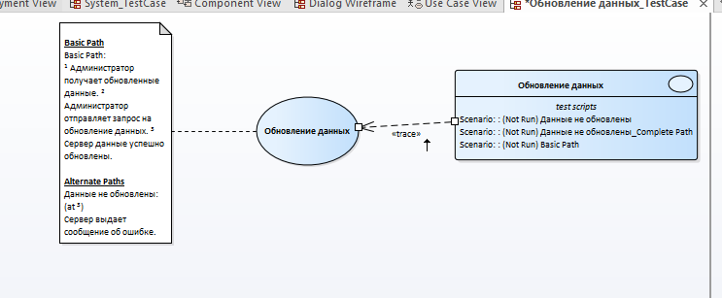

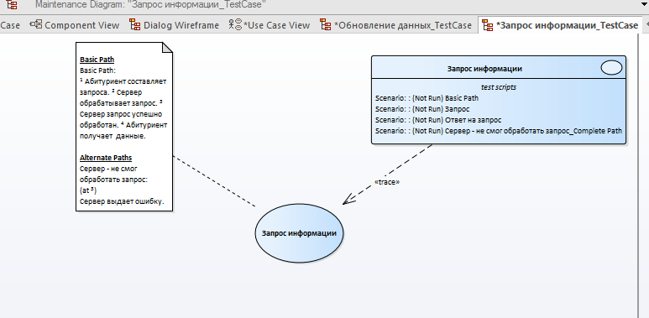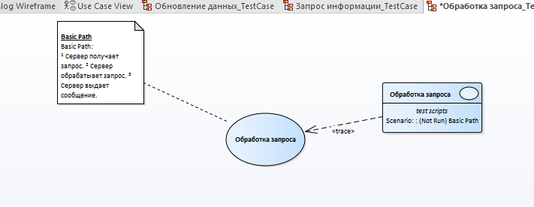**Список использованной литературы**

1. Технологии программирования: Учебник/В.А. Камаев, В.В. Костерин. — 2-е изд., перераб. и доп. — М.: Высш. шк., 2006. - 454 с: ил.

2. Коберн. Современные методы описания функциональных требований. (2002).djvu

3. Леоненков А. Самоучитель UML (2-е издание, 2004).pdf

4. Гради Буч, Айвар Джекобсон, Джеймс Рамбо. UML — основы, 3-е издание

5. Рамбо Джеймс. UML 2: Объектно-ориентированное моделирование и разработка

6. А.М. Вендров. Объектно-ориентированный анализ и проектирование с использованием языка UML и Rational Rose (umlpracticum2004.pdf)